**课内实验3：Java GUI及文件操作编程**

# 1  实验目的

（1）掌握Java GUI程序的开发流程；

（2）掌握Java GUI编程中的用户界面布局、事件处理的原理和方法；

（3）掌握使用Java输入输出流类进行文件操作的原理与方法。

# 2  实验内容

**（一）任务描述**

（1）编写一个具有图形用户界面的程序，实现对职工基本信息的管理：

A、添加职工信息（职工工号、姓名、出生年月、基本工资、email）；

B、显示职工信息：从文件中读取所有职工信息并显示出来；

C、修改和删除职工信息：能对已有职工记录（除工号外）进行修改，能删除已有职工记录，操作能同步到文件中。

D、统计计算：统计职工人数、基本工资平均值、最高工资、最低工资对应的职工的完整信息。

E、程序的主窗口标题要包含开发者的信息“职工信息管理系统，开发者：张三（XXX），指导老师：YYY”，凡是没有加这个信息的，直接扣20分。

F、职工工号由系统自动生成，是一个字符串，格式为XXXXYYZZ，其中XXXX、YY分别为系统当前的年和月，ZZ为职工序号，

例如：20210378表示2021年3月添加的序号为78的工号。

**（二）编程要求**

（1）添加职工信息时，能对输入的合法性进行检查，以Emai为例，要求用户从文本框中输入的Email必须是合法的Emai，年月也必须是合法的年月。

（2）职工的信息永久存储到文件，若需要显示所有职工及对已有职工记录进行修改，都必须从文件中读写，确保程序退出后信息能得到保存。

（3）以MVC模式进行开发，M为模型，即职工信息模型，它具有职工基本属性，还提供职工数据文件的读写方法，V是添加、删除、修改、浏览等操作的界面，C是事件监听器对象，用来处理界面事件，将模型和视图联系起来，实现数据的存取。

（4）要求各个界面美观、所有窗口打开时居于屏幕正中。

（5）参考方案（你也可以有自己的方案）

可以参考下面的UML图完成类的设计。

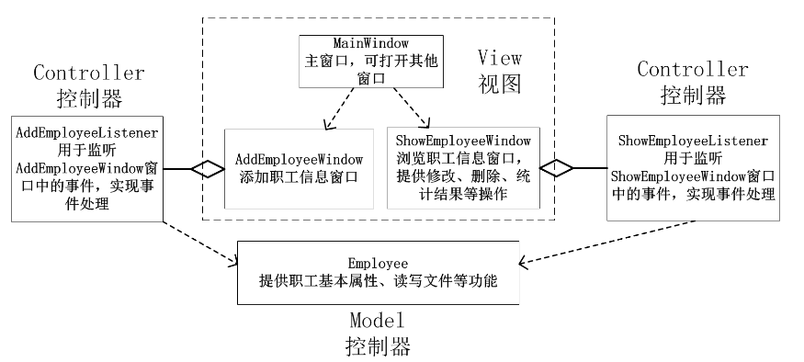

窗体的设计，建议主窗口，大家自己编写代码，而其他窗口，可以采用WindowBuilder插件（详见课堂派或智慧树平台提供的课外学习资料）完成设计。

# 3  实验要求

在本地电脑上完成该任务，并按照实验报告模板（详见附件）要求撰写并提交报告及你最终打包为

jar后可执行程序。

|  |
| --- |
| **职工信息管理系统** |
| 开发者：张三（XXX） |
| 指导老师：YYY |

--------------------------部分运行结果截图，仅供参考--------------------------------

